Čarodějnický sbor Výrovice zve nejen své členy
dne 30. 4. 2022 od 17:30 na

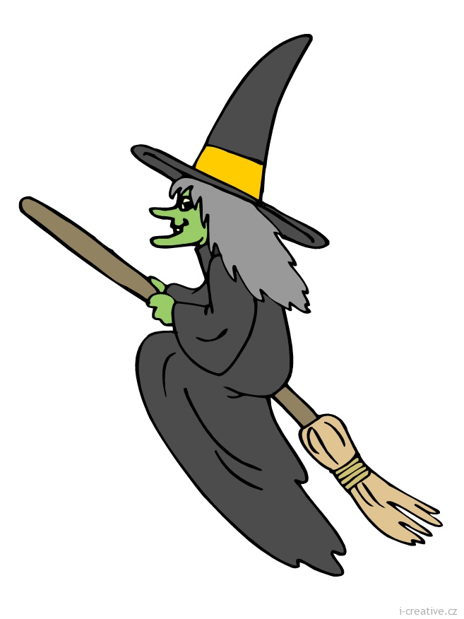
Slet čarodějnic

Občerstvení limo, pivo zajištěno, špekáčky a košťata vlastní.

